/*- | ТЕРРИТОРИАЛЬНЫЙ ОРГАН ФЕДЕРАЛЬНОЙ СЛУЖБЫ ГОСУДАРСТВЕННОЙ СТАТИСТИКИ ПО ВЛАДИМИРСКОЙ ОБЛАСТИ
15 апреля 2020 г. |  | Пресс-релиз

Цены пасхального стола и не только

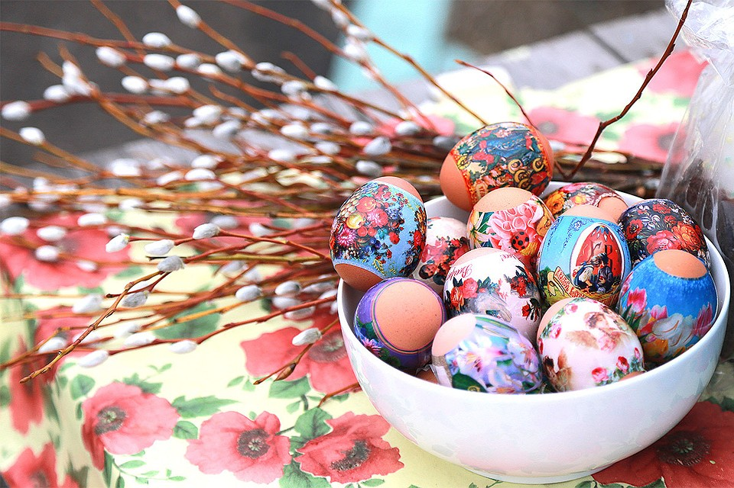

Фото Мария Ленц ( сайт KP.RU)

15 апреля - время публикации данных мониторинга цен по 100 товарам и услугам. По расширенному перечню еженедельных наблюдений (согласно поручению Правительства от 19 марта 2020 года) статистики работают уже вторую неделю.

Информацию по средним потребительским ценам и изменении цен на 13 апреля по сравнению с 6 апреля по Владимирской области можно найти на сайте Владимирстата (Официальная статистика – Цены и тарифы – Оперативная информация – Еженедельная информация)

https://vladimirstat.gks.ru/storage/mediabank/%D0%92%D1%81%D0%B5_%D0%A6%D0%B5%D0%BD%D1%8B%20%D0%BF%D0%BE%20%D0%BE%D0%B1%D0%BB%D0%B0%D1%81%D1%82%D0%B8%20%D0%BD%D0%B0%2013%20%D0%B0%D0%BF%D1%80%D0%B5%D0%BB%D1%8F%202020.pdf

Пасхальный набор

К ценам на продукты питания на этой неделе мы особенно внимательны - по пороге празднование Пасхи. Карантинные ограничения, безусловно, окажут влияние на наши многолетние традиции, но лишить нас этого праздника им не под силу. Мы обязательно будем отмечать этот святой День и, по обычаю, большинство хозяек будет готовить праздничный стол, Основу его составляют традиционные блюда, такие как: пасхальный кулич, крашеные яйца и пасха, приготовленная из творога.

Несмотря на то, что основные ингредиенты для приготовления пасхальных блюд являются продуктами с небольшим сроком годности, предполагая подорожание, многие из нас закупались заранее. Стоило ли лишаться удовольствия употреблять в праздничные дни более свежую продукцию? Ответ у владимирских статистиков получился неоднозначным.

За неделю с 6 по 13 апреля из «пасхального» списка больше остальных подорожали яйца куриные (7,3%) и сахар (2,9%), практически не изменилась цена на масло сливочное. На некоторые позиции, такие как молоко питьевое, сметана, творог жирный, мука пшеничная, цены чуть-чуть уменьшились (в пределах1%).

Без счету и денег нету

Начнем обзор с подорожавших продуктов. Ожидаемо пошли в рост цены на овощную продукцию: лук репчатый (21,8%), картофель (4%), морковь (3,8%), капуста белокочанная (2,9%), яблоки (1,1%).

Одновременно выросла средняя цена на яйца куриные (на 7,3%), крупу гречневую (3,8%), сахар-песок (2,9%), рис (2,4%), соль поваренную (2,2%), макаронные изделия (1,9%) консервы мясные (1,1%), хлеб из пшеничной и ржаной муки (0,5%-0,9%), консервы овощные для детского питания (0,6%), конфеты глазированные шоколадом (0,3%). Подорожали на 0,5% сухие корма для животных.

Из молочных продуктов подорожало молоко питьевое цельное стерилизованное, л (0,7%), маргарин (0,4%), масло сливочное и смеси сухие молочные (0,3%).

Чуть-чуть подорожали куры охлажденные, сыры, водка (0,1%-0,2%).

Пришло время хороших новостей: больше остальных за эту неделю (на 2%-2,5%) подешевели свежие огурцы и помидоры. Немного снизились цены на творог, сметану, молоко пастеризованное, масло подсолнечное (в пределах 1%).

Практически незаметным осталось удешевление всех видов мяса, колбас, вермишели, пшена (до 0,5%).

Цены на непродовольственные товары по большинству наблюдаемых позиций снизились на 1-2 % или остались неизменными.

Исключением чуть подорожавшие (в пределах 1%) носки, гольфы детские, туалетная бумага, шампунь, 250 мл, мыло туалетное и легковой автомобиль, иностранной марки новый.

Из лекарственных средств больше остальных выросла цена у анальгина отечественного (5,7%), Линекса, 10 капсул (2,1%), троксерутина, геля , 40 г. (1,6%). Остальные позиции показали небольшой рост (в пределах 1%) или чуть-чуть подешевели (до 0,3%).

Цены на услуги не изменились.

Как будут изменяться цены от недели к неделе, расскажут новые публикации Владимирстата (информация размешается еженедельно по средам после 16.00 ч.).

Солдатова Наталья Михайловна,
специалист Владимирстата
по взаимодействию со СМИ
тел. тел. +7(4922) 773041, 773042 доб. 0402,
моб. +7 9307408865 mailto: P33_nsoldatova@gks.ru
https://vladimirstat.gks.ru
Владимирстат в социальных сетях:
https://www.facebook.com/profile.php?id=100032943192933
https://vk.com/public176417789
https://ok.ru/profile/592707677206
https://www.instagram.com/vladimirstat33/?hl=ru

При использовании материалов Территориального органа Федеральной службы государственной статистики по Владимирской области в официальных, учебных или научных документах, а также в средствах массовой информации ссылка на источник обязательна

